Скачано с сайта Уроки.Нет - Бесплатные разработки уроков

Методичний кабінет
Донецький профільний ліцей № 135

Конспект
уроку-змагання з фізичної культури
для учнів 3А класу з теми:
«Футбол»

Розробила: вчитель фізкультури
I категорії Руденко О.В.

Донецьк 2007

УРОК-ЗМАГАННЯ ПО ФІЗИЧНІЙ КУЛЬТУРІ
3А клас
Дата:
Місце проведення: спортивний зал.
Тема: «Футбол».
Мета уроку: Закріпити, отримані дітьми навички і уміння з техніці зупинці м'яча підошвою і удару серединою підйому в русі і на місці. Розвиток у учнів загальної витривалості засобами фізичної культури. Оновлення рухової пам'яті шляхом повторення отриманих навичок і умінь, створення умов для самостійного розвитку кондиційних якостей.
Завдання уроку:
1. Закріпити, отримані учнями, уміння і навички з зупинки м'яча на місці підошвою правою і лівою ногами, зупинки м'яча підошвою в русі.
2. Навчити учнів техніці виконання удару серединою підйому, в русі і на місці.
3. Розвиток у учнів загальної витривалості засобами спеціальних вправ і учбової гри у футбол.
4. Виховання морально-вольових якостей: дружби, взаємодопомоги, відповідальності за свою команду за допомогою учбової гри у футбол.
Обладнання: футбольні м'ячі, ворота, секундомір, стійкі.
Методи навчання: ігровий, метод змагання, наочний, метод вправи, робота в групах.

№ п\п | Зміст уроку | Дозування | Організаційно-методичні вказівки
1. | Підготовча частина.  1.Шикування за рівнем фізичного розвитку.  2.Привітання.  3. Мотивація діяльності учнів, пояснення сутності діяльності школярів на уроці.  4.Строевые вправи: повороти на місці, стройовий крок, розрахунок, перестроювання з 1 в 2 шеренги.  5. Різновиди ходьби:  а) на шкарпетках;  б) на зовнішній, на внутрішній стороні стопи;  в) у напівприсіді, у повному присіді;  г) спортивна ходьба.  6. Різновиди бігу:  а) з високим підняттям стегна;  б) із захлестом гомілки назад;  в) стрибками в широкому кроці;  г) спиною вперед;  д) рівномірний біг.  6. Вправи на відновлення дихання.  7.Подвижная гра «Кути».  Правила гри: ведення м'яча по заданому курсу (по стрілках).  Клас ділиться на 2 команди. Кожна команда по черзі виконує ведення м'яча за якийсь час. Виграє та команда, гравці якої за менший час зробить ведення м'яча будь-яким способом.  8.Подсчет ЧСС. | 8-12 мін.  1 мін.  30 сек.  1 мін.  1 мін.  2 мін.  2 мін.  2 мін.  2 мін.  4-5 мін.  1мин.-10 сек. | Звернути увагу що на зовнішній вигляд вчаться  Звернути увагу на чіткість виконання команди  Нагадати про правильне дихання  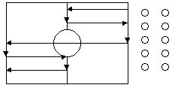  150-180 уд/мин.
2. | Основна частина.  Кругове тренування.  1. Клас розділити на 4 групи по 6-8 чоловік (1 м'яч на 3-4 люди).  Докладний опис завдань:  Завдання № 1  Зупинка м'яча на місці. /10 повторів із зміною ніг/  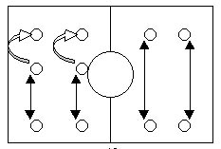  Завдання № 2.  Зупинка м'яча в русі /6 повторів із зміною ніг/  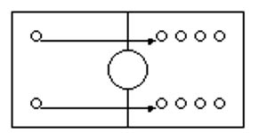  Завдання № 3.  Зупинка підошвою в русі, з ударом по м'ячу серединою підйому.  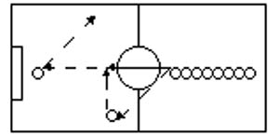/удар правою ногою/  Завдання № 4.  Зупинка підошвою в русі, з ударом по м'ячу серединою підйому.  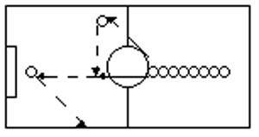/удар лівою ногою/  2. Шикування.  Учитель вибирає 2 капітанів, які по черзі підбирають гравців в свої команди.  3. Навчальна гра у футбол | 25-30 мін.  3-4 мін.  3-4 мін.  3-4 мін.  3-4 мін.  10-15 мін | Поки вчитель говорить завдання, наперед підготовлений учень показує всі завдання  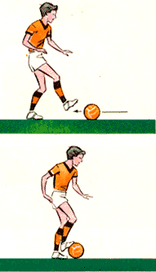  Для цього необхідно виставити назустріч м'ячу ногу так, щоб м'яч торкнувся підошви. Ступня у цей момент обернута шкарпеткою вгору. Тулуб повинен бути нахилений вперед.  Удар серединою підйому – найголовніший!  Зупинивши м'яч, необхідно зігнути ногу, відвести її трохи назад, різким рухом направити ногу до м'яча. Нога, проводжаючи м'яч, випрямлятиметься. Серединою підйому можна посилати м'яч в будь-якому напрямі, з різною силою і точністю.
3. | Заключна частина.  1.Шикування.  2.Аутогенне тренування.  3.Підрахунок ЧСС.  4.Підбиття підсумків уроку: «Отже, хлопці, сьогодні на уроці ми закріпили свої уміння з техніці виконання зупинки м'яча підошвою, навчилися виконувати удар середньої частиною підйому лівою і правою ногами, а також спробували застосувати всі вивчені раніше вправи на практиці – грали навчальну гру у футбол».  4. Виставлення оцінок за техніку виконання зупинок м'яча і удару по м'ячу середньою частиною підйому: _______________________________.  5. Домашнє завдання: рівномірний біг в повільному темпі 8-10 хвилин.  6.Шикування.  7. Відхід із спортивного майданчика. | 5 мін.  30 сек.  2 мін.  1 мін.-10 сек.  2 мін.  2 мін.  2 мін.  1 мін. | Вправи на відновлення дихання  Відновити ЧСС до 80-100 уд/мин.

